2012—2013学年第一学期
《概率论与数理统计》期末试卷答案

- 填空题（每题3分，共15分）
1、 0.4 2、 5/9 3、 12 4、 10 5、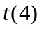

二．选择题(每题3分，共15分)：
1、A 2、D 3、B 4、B 5、C

三．
解: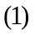 由全概率公式知
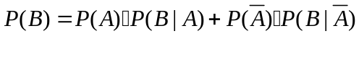
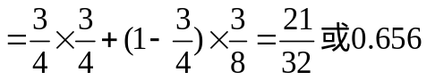
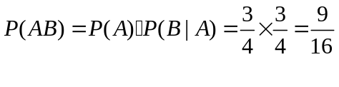
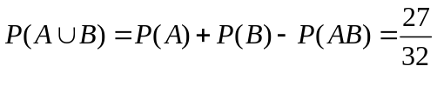
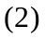由条件概率公式知 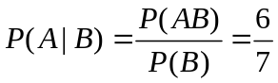
四.(10分）
解: 的所有可能取值：3、4、5，
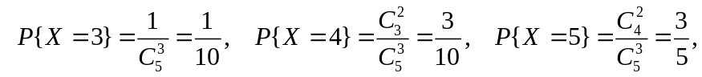

或
 | 3 | 4 | 5
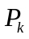 | 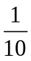 | 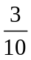

(2)当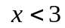时， 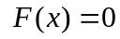，
当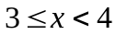时，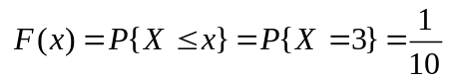，
当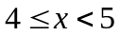时，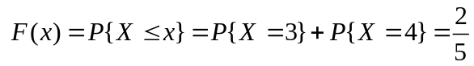，
当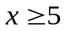时， 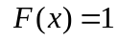，
终上所述：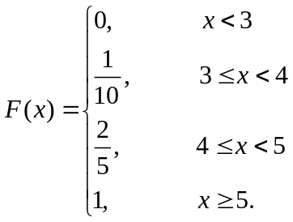
(3)
 | 0 | 1
 |  | 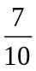

五
解：（1）当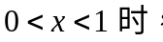 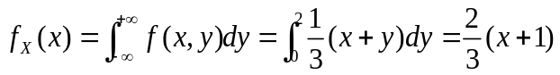，
当，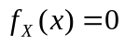
故
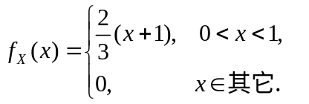
同理
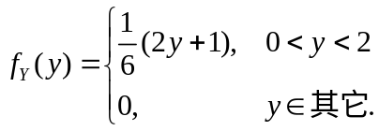
（2）当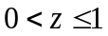时，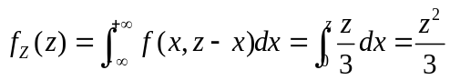，
当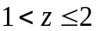时，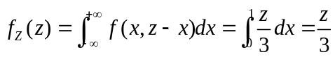
当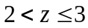时，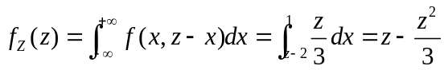
当，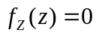
故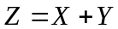的概率分布为
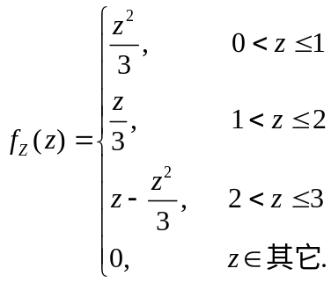
六．解：（1）由题意知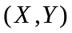的可能取值为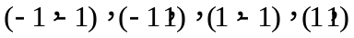
其相应概率分别为
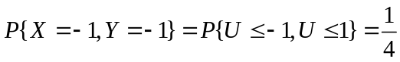，
，
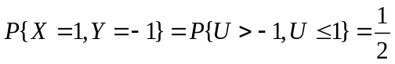，
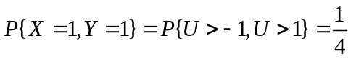.
或的联合概率分布为
 | -1 | 1
-1 | 1/4 | 1/2
1 | 0 | 1/4

（2）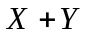和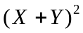的概率分布分别为
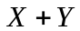 | -2 | 0 | 2
 |  | 

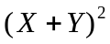 | 0 | 4
故 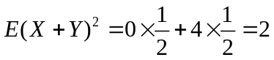
七．解：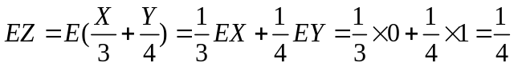
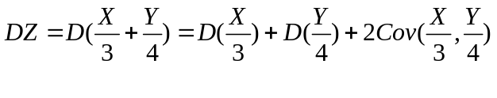
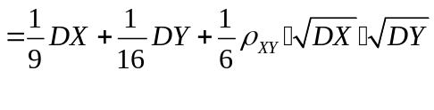
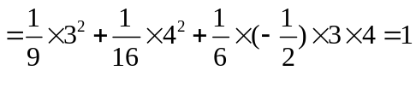
(2) 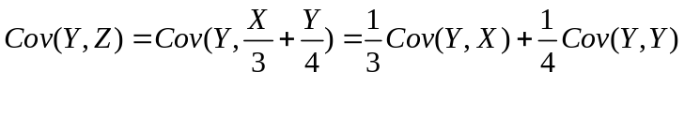
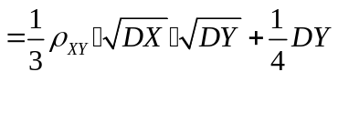
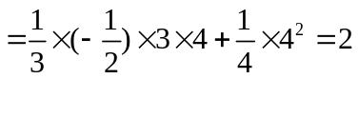
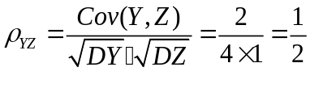
八.
解：（1）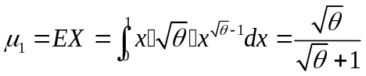，
令 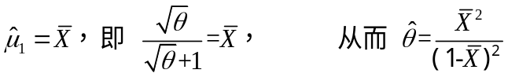
（2）设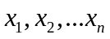是样本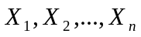的观察值，则极大似然函数
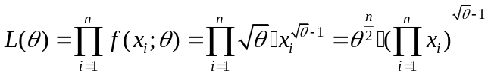
对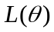取自然对数
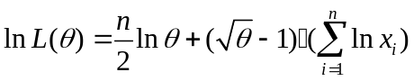
令 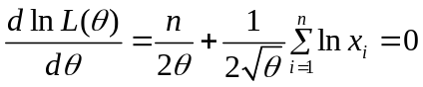
得 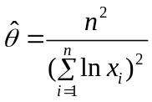
故的极大似然估计量为 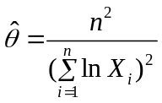.
九.
解：（1）取 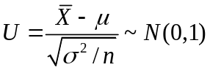，
由
又 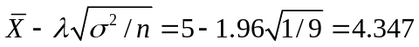
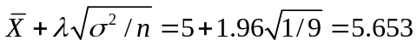
故的置信度为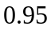的置信区间为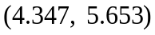
（2） 取 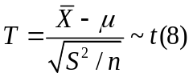，
由
又 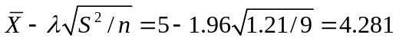
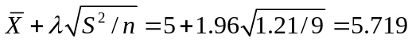
故的置信度为的置信区间为